VYSVĚTLENÍ/ZMĚNA/DOPLNĚNÍ ZADÁVACÍ DOKUMENTACE

Č. 5
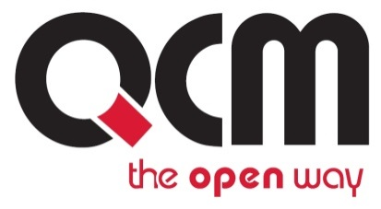
Veřejná zakázka
Centrální pojištění Statutárního města Přerova a jím zřízených příspěvkových organizací

Veřejná zakázka je zadávána dle zákona č. 134/2016 Sb., o zadávání veřejných zakázek, ve znění pozdějších předpisů (dále jen Zákon)

Druh zadávacího řízení | Otevřené řízení
Režim veřejné zakázky | Nadlimitní
Druh zakázky | Služby
Předpokládaná hodnota zakázky | 26 132 776,00 Kč osvobozeno od DPH (včetně vyhrazené změny závazku dle § 100 odst. 3 Zákona.)
Adresa profilu zadavatele | http://www.prerov.eu/cs/magistrat/verejne-zakazky-a-vyberova-rizeni/verejne-zakazky/verejne-zakazky-dle-zakona-c-137-2006-sb-od-1-9-2011.html
Datum zahájení řízení | 14. 8. 2017

Zakázka je zadávána v certifikovaném elektronickém nástroji E-ZAK, který je dostupný na https://ezak.e-tenders.cz/.


Zadavatel:  Statutární město Přerov  se sídlem Bratrská 709/34,  750 11 Přerov 2 | Zastoupení podle § 43 Zákona:  QCM, s.r.o.  se sídlem Bellova 370/40,  623 00 Brno  zapsaná v obchodním rejstříku Krajského soudu v Brně, oddíl C, vložka 40722
IČO: 00301825 | IČO: 26262525
V Přerově dne 15. 9. 2017

ÚVOD

Zadavatel Vám poskytuje v souladu s § 98 odst. 3 Zákona, tedy na základě předchozí žádosti, vysvětlení zadávací dokumentace k výše uvedenému zadávacímu řízení.

ZNĚNÍ ŽÁDOSTI

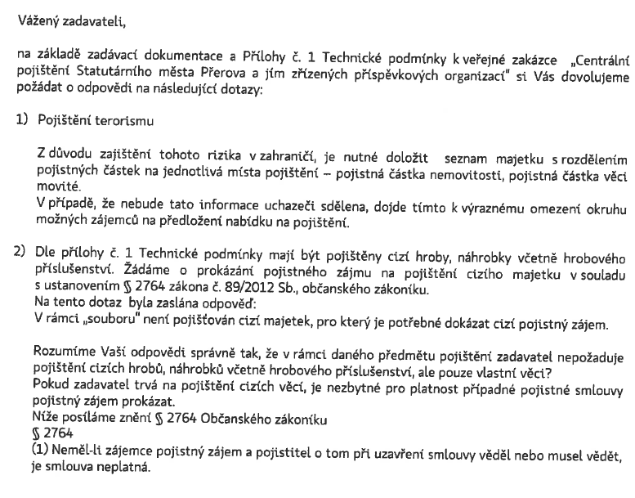

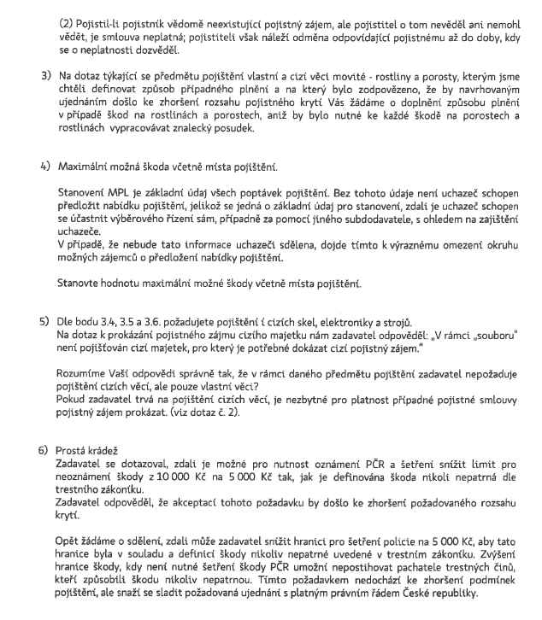

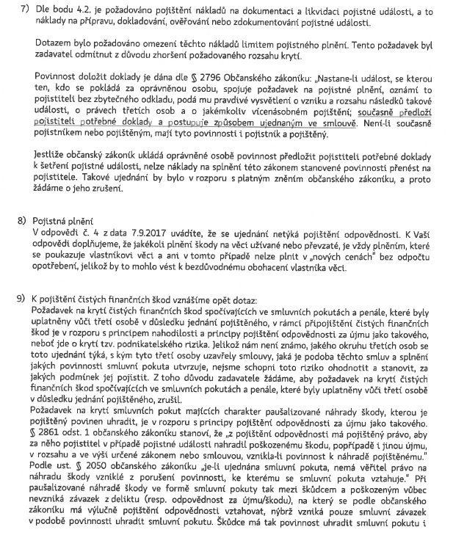

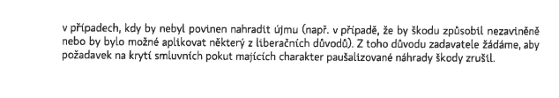

VYSVĚTLENÍ/ZMĚNA/DOPLNĚNÍ ZADÁVACÍ DOKUMENTACE

K výše uvedeným dotazům poskytuje zadavatel následující odpovědi:

- Požadované údaje nejsou k dispozici a není možné je poskytnout. Nebyly součástí Přílohy Zadávací dokumentace, jelikož z obvyklé praxe i z praxe uzavírání pojistných smluv na pojistném trhu vyplývá, že tyto podklady nejsou podstatnou složkou pro jednání se zajistitelem a uzavření pojištění. Je možné se však zavázat, že vítěznému uchazeči bude do 3 měsíců od počátku pojištění požadovaný údaj poskytnut.

- Nikoliv. Zadavatelem je Statutární město Přerov a jím zřízené příspěvkové organizace. Zadavatel požaduje pojistit vlastní majetek a s odkazem např. na P-150/2014 také na cizí:
- nemovité objekty
- movité předměty, které pojištěný oprávněné užívá (dále jen „cizí předměty užívané“)
- movité předměty, které pojištěný převzal při poskytování služby na základě smlouvy, objednávky nebo zakázkového listu (dále jen „cizí předměty převzaté“)
Je nám známo ustavení §2761 - §2765 Občanského zákoníku č. 89/2012 Sb.

- Vycházíme ze zkušeností z pojistného trhu, kde jedná se např. o náklady
na uvedení poškozeného/zničeného místa pojištění, na kterém se nacházejí pojištěné porosty a rostliny do původního stavu, nákup porostů a rostlin, těžbu dřeva atp.
Požadované doplnění ujednání o způsobu stanovení výplaty pojistného plnění není bohužel možné. V případě vytvoření takového textace by mohlo dojít ke zhoršení klientem požadovaného rozsahu pojistného krytí definovaného v Příloze č. 1 technické podmínky.

- Je možné se zavázat, že vítěznému uchazeči bude do 3 měsíců od počátku pojištění požadovaný údaj poskytnut, popř. bude provedena riziková prohlídka ve spolupráci s vítězným uchazečem.

- Pojištěný uzavírá pojištění pro majetek vlastní a majetek, který po právu užívá nebo jej převzal na základě písemné smlouvy; v Příloze č.1 technické podmínky je označen jako „cizí“.

- Požadavku není možné vyhovět. Žádanou úpravou by došlo ke zhoršení požadovaného rozsahu pojistného krytí.
Ujednání uvedené v Příloze č.1 technické podmínky není v rozporu s trestním zákoníkem č. 40/2009 Sb. V případě vzniku škody bude Zadavatel postupovat dle planých právních předpisů. V případě škody 5 000 Kč – 10 000 Kč však nebude mít povinnost dokládat pojistiteli Hlášení policie ČR (i když jej bude mít k dispozici); tím dojde ke zkrácení časové náročnosti šetření škody.

- Smyslem smluvního ujednání je odstranění rizika Zadavatele pro případ možných finančních nároků pojistitele na externí znalce, účetní atp. souvisejících se šetřením škody, což není v rozporu s Občanským zákoníkem č. 89/2012 Sb. Jedná se o běžný úzus na pojistném trhu.
Zadavatel umožňuje nabídnout pojištění s limitem pojistného plnění 1 000 000 Kč.

- Pojistná plnění
Požadované smluvní ujednání pro pojištění majetku (živel, odcizení, vandalismu) je standardní smluvní ujednání poskytované všemi pojistiteli na pojistném trhu a v jeho souladu jsou vyplácena pojistná plnění. Aby nedošlo ke zhoršení požadovaného rozsahu pojistného krytí, žádáme jej zachovat.

- Pojištění čisté finanční škody
Požadovaná textace je akceptována pojistiteli na českém pojistném trhu. Její aplikace je nabízena zdarma, bez poskytnutí doplňujících údajů. Ze zmíněných důvodů nemůžeme souhlasit s Vaším vyjádřením, jelikož by bylo v rozporu s obecnými zvyky pojistného trhu.

DALŠÍ INFORMACE

Ve vysvětlení zadávací dokumentace č. 3 zadavatel poskytl zřizovací listiny jednotlivých organizací. Zpětnou kontrolou zadavatel zjistil, že v případě MŠ Újezdec poskytl neaktuální dokument. Aktuální dokument naleznete v příloze tohoto vysvětlení.

PRODLOUŽENÍ LHŮTY PRO PODÁNÍ NABÍDEK

Zadavatel prodlužuje lhůtu pro podání nabídek s ohledem na to, že doplnil zadávací podmínky.

Lhůta pro podání nabídek, která je zároveň lhůtou pro prokázání splnění kvalifikace, v souladu s výzvou k podání nabídky a k prokázání splnění kvalifikace skončí

dne 22. 9. 2017 v 13.00 hodin.

PODPIS

Zadavatel:  Statutární město Přerov  se sídlem Bratrská 709/34,  750 11 Přerov 2 | Mgr. Tomáš Motal  Administrátor VZ  Podepsáno elektronicky
IČO: 00231151

PŘÍLOHA

Příloha vysvětlení č. 5.zip

